公司开展2021年捐资助学活动
2021年3月12日、16日上午，公司开展安宁中学、安宁市宁湖小学、安宁市禄脿学校贫困家庭学生的爱心助学活动。公司总经理郭佩发和宣传部代表公司作为捐赠代表一起参与了本次活动。
助学仪式上，郭总分别将20000元爱心助学款传递到安宁中学何校长和安宁市禄脿学校杨校长手中，以及9720元助学款传递到安宁市宁湖小学陈老师手中，各位学校的老师们都依次向大家汇报了受捐助同学的学习生活情况，同时也表达了对我们的感谢。最后，郭总对学校表达了心声，我们希望通过这些举措激励学子努力学习，能够起到抛砖引玉的作用，使社会重视知识、重视教育、 关心人才的成长，使全社会有种共同的责任心、责任感，为人才、为教育、为社会、为未来尽一份心，出一份力，承担一份责任。当然，我们的捐资助学并不能解决学子所有困难，希望所有受助的同学要敢于与困难作斗争，坚定信念，刻苦学习，为实现美好理想而不懈努力。
点滴爱心聚沙成塔，爱心浇灌连木成林，近年来云南盛翔工程建设监理咨询有限公司在自身发展的同时始终不忘践行企业社会责任，积极倡导爱心公益，每年组织开展公益助学、扶贫帮困、关爱儿童、关爱环境等活动，始终坚持将发展企业与践行企业社会责任紧密结合，以实际行动履行一个企业的社会使命。

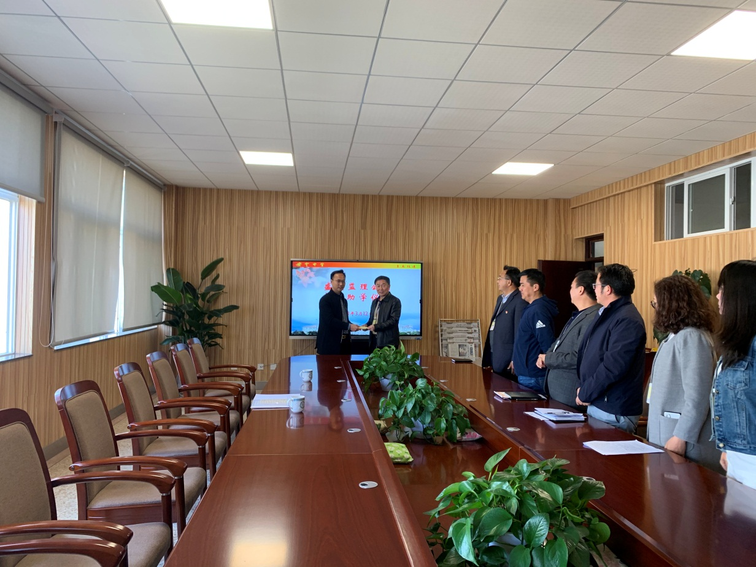
爱心助力安宁中学
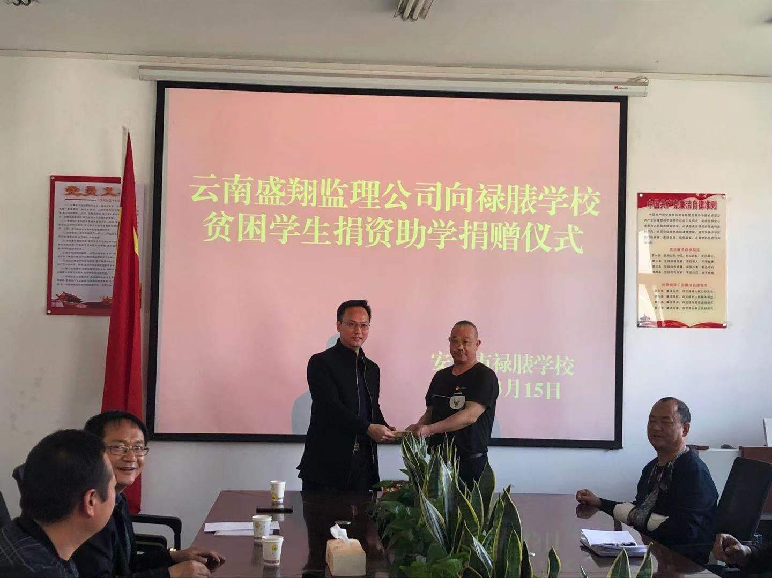
爱心助力安宁市禄脿学校

爱心助力安宁市宁湖小学
